ՍՊԱՌՈՂԱԿԱՆ ՎԱՐԿԻ ԷԱԿԱՆ ՊԱՅՄԱՆՆԵՐԻ
ԱՆՀԱՏԱԿԱՆ ԹԵՐԹԻԿ


${name}
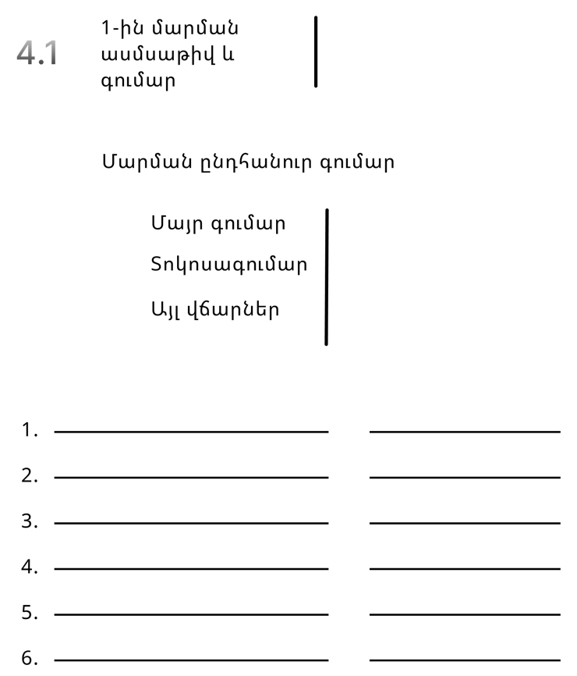
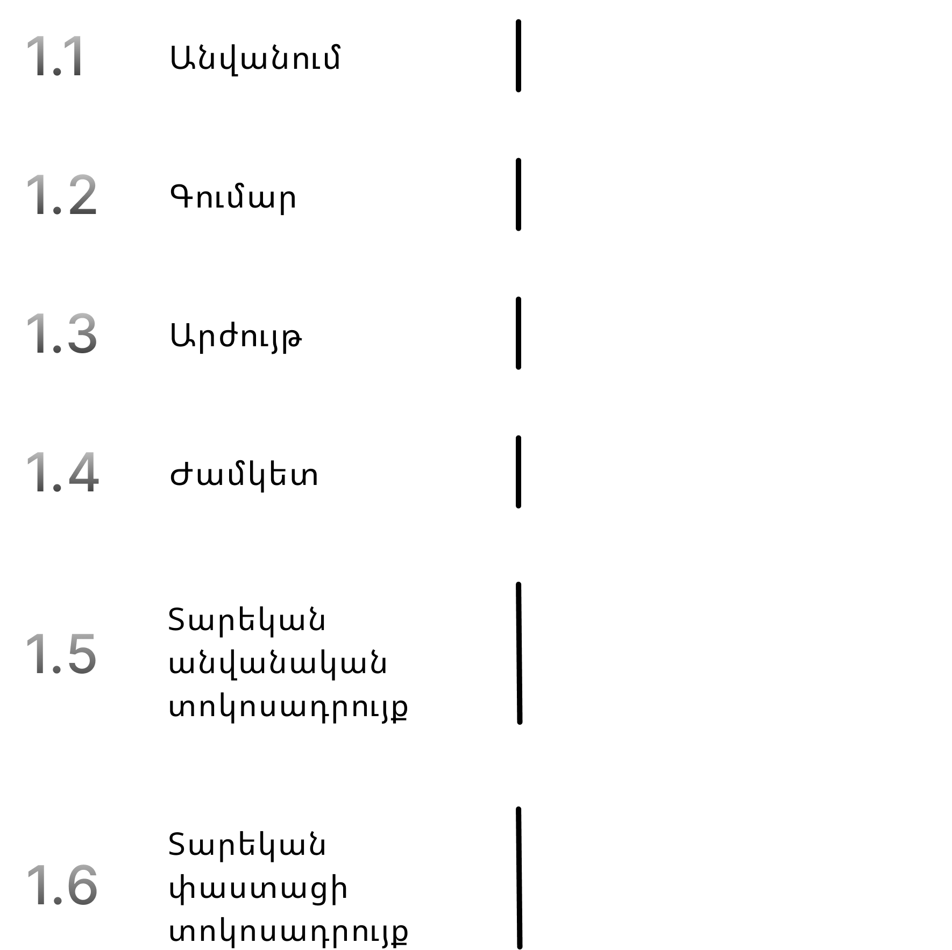
${first_paid_date}
${first_paid_amount} ՀՀ դրամ
${provided_amount} ՀՀ դրամ
${interest_amount} ՀՀ դրամ
0.0 ՀՀ դրամ
${eff_rate} %
${int_rate} %
${deadline} ամիս
ՀՀ դրամ
${amount}



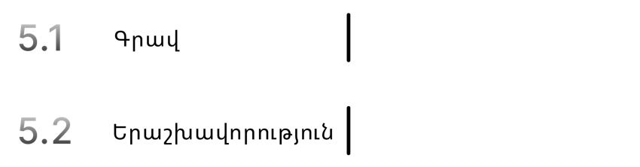
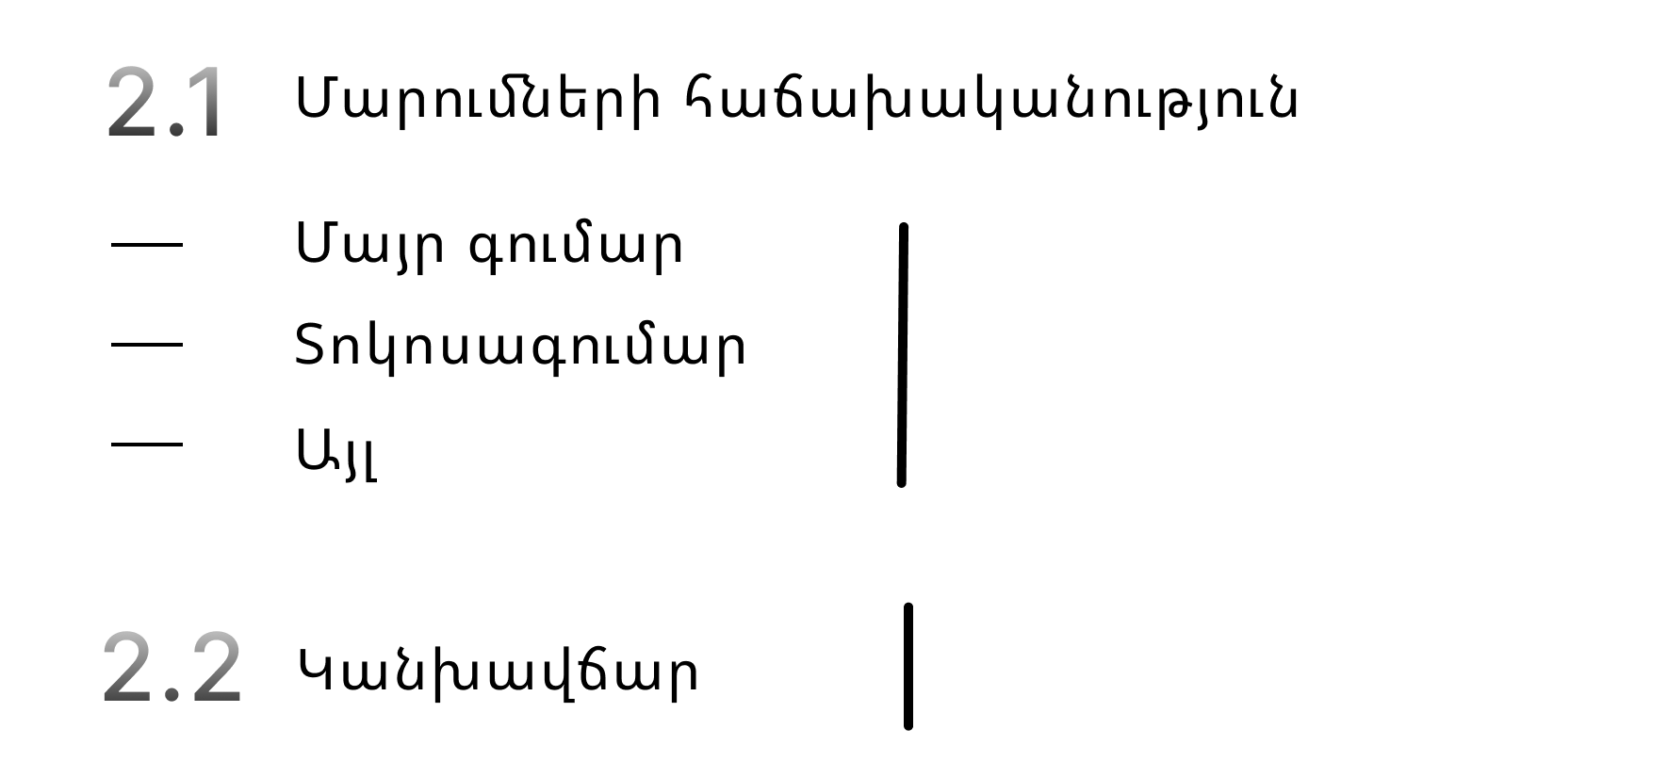
Չի պահանջվում
${category}
ամսական
ամսական
Չի պահանջվում
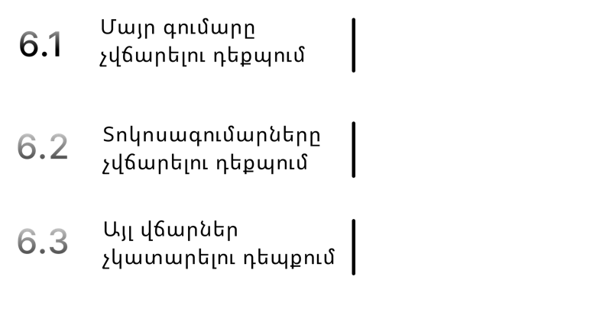
0,13 %

0,13 %
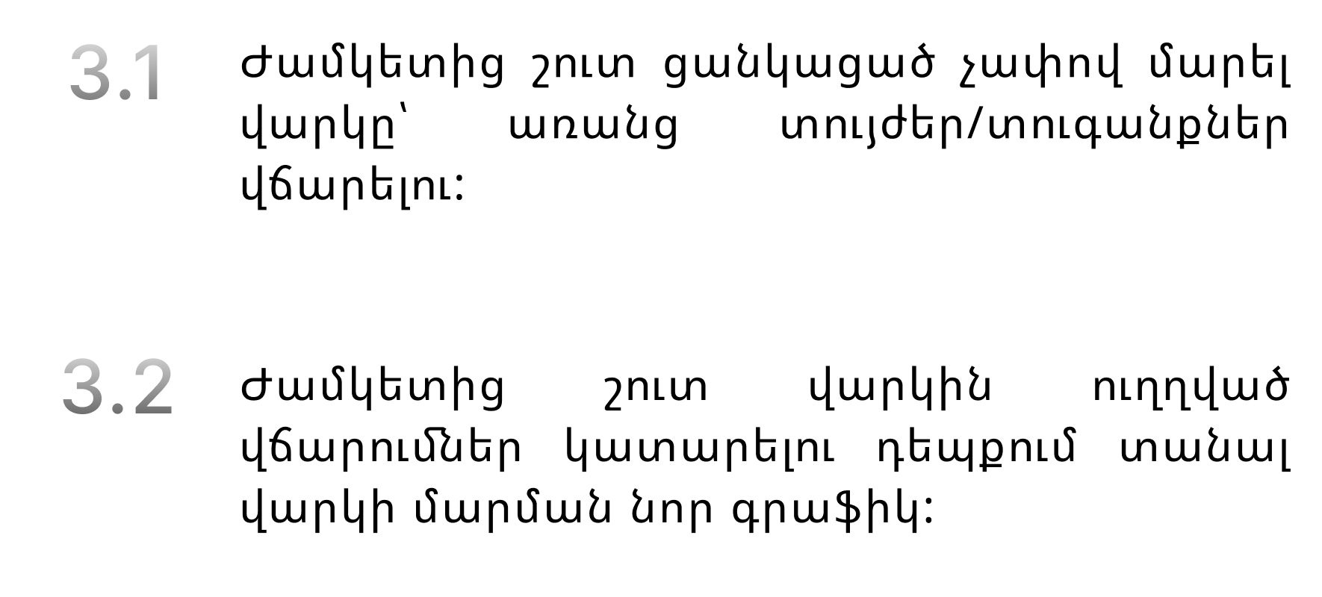

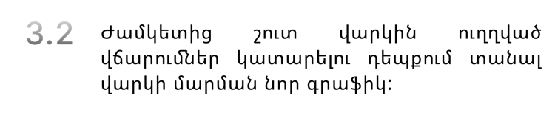
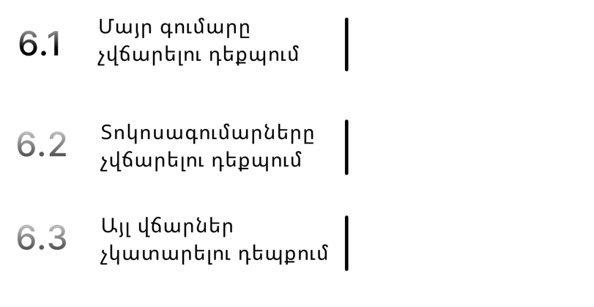
0 %
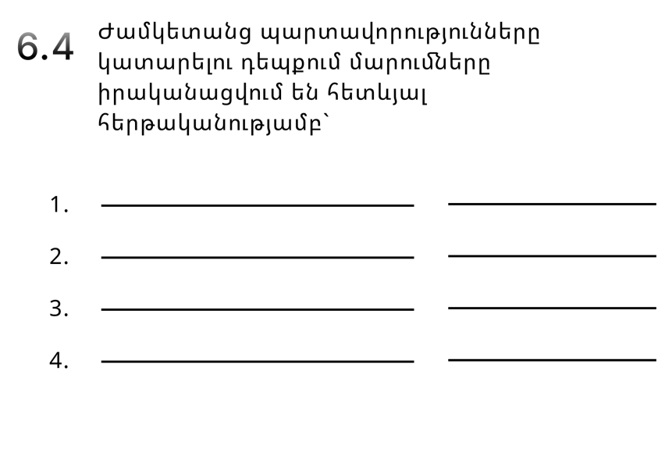
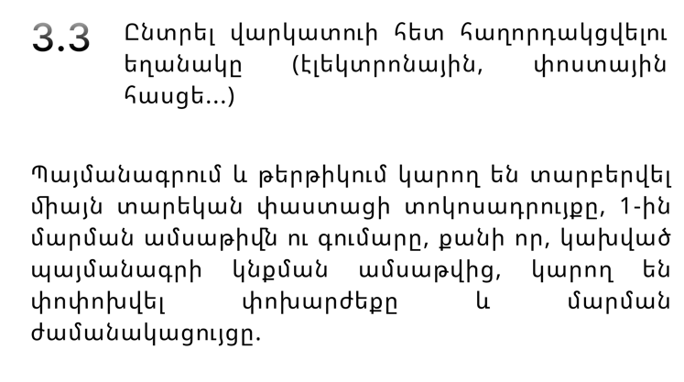

Վարկատուի ծախսեր
Վարկի մարում
Տոկոսներ

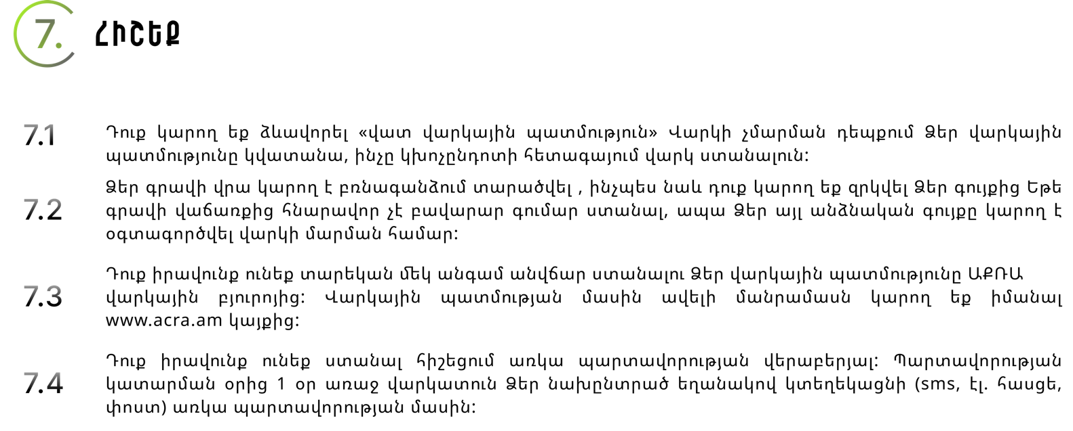

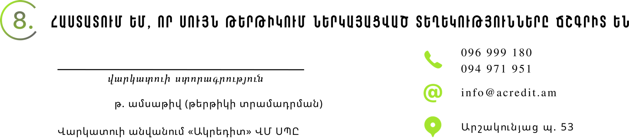

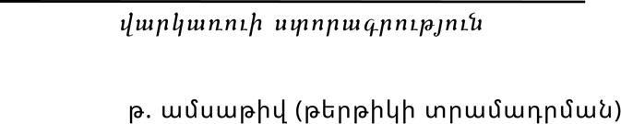
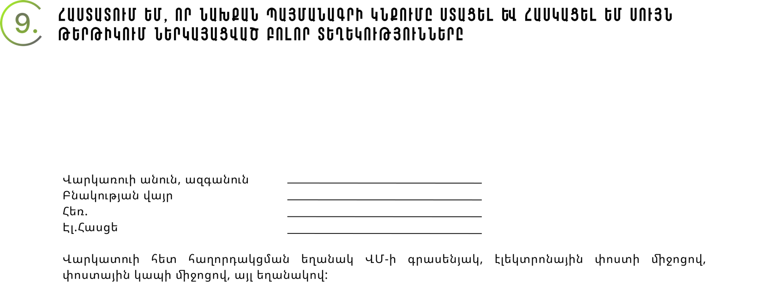
${client}
${address}
${date}
${date}
${phone}
${mail}

